

ΤΜΗΜΑ ΠΛΗΡΟΦΟΡΙΚΗΣ

**ΤΗΛΕΠΙΚΟΙΝΩΝΙΕΣ - ΕΡΓΑΣΤΗΡΙΟ**

Επίλυση Εργαστηριακής Άσκησης

Ονοματεπώνυμο: .

Αριθμός Μητρώου: .

Εργαστηριακή Άσκηση: .

Ημερομηνία: .

**Καστοριά, 2023**

# Θέμα – Ερώτηση 1 (με font Style: UOWM.Heading 1)

## Απάντηση (με font Style: UOWM.Heading 2) :

Κάθε εργασία θα πρέπει να ακολουθεί το παρόν Πρότυπο παράδοσης εργασιών. Το κείμενο της απάντησης να είναι γραμμένο σε Style: UOWM.NormalText και θα πρέπει να περιέχει:

**Α) Τα πλήρη στοιχεία σας** στο εξώφυλλο.

**Β) την εκτέλεση** της εργαστηριακής άσκησης, δηλαδή **τον κώδικα** σας σε πλαίσιο και υπό τη μορφή του style uowm.Code, όπως π.χ. εδώ

**Κώδικας που χρησιμοποιήθηκε για την επίλυση ερώτημα:**

% Set the simulation parameters.

M = 64; % Size of signal constellation

k = log2(M); % Number of bits per symbol

numBits = 3e4; % Number of bits to process

**Γ) Τα αποτελέσματα** που βγάλατε, όπως τα γραφήματα και εικόνες που προέκυψαν και π.χ.

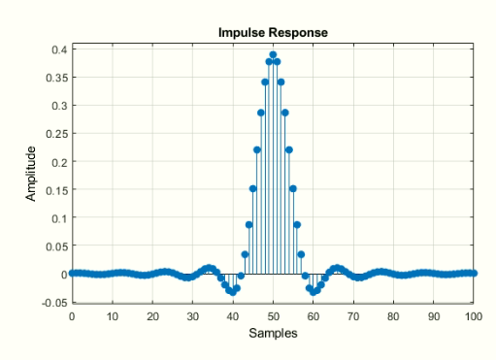

**Δ) Τα συμπεράσματα από τα αποτελέσματα** που βγάλατε, π.χ. ότι το πλάτος του παλμού βρέθηκε ότι είναι 0,4, το εύρος του παλμού είναι 20 .. κτλ.

# Θέμα – Ερώτηση 2 (με font Style: UOWM.Heading 1)

## Απάντηση (με font Style: UOWM.Heading 2) :

Κάθε θέμα θα ακολουθεί το ίδιο πρότυπο αναφοράς που παρουσιάστηκε παραπάνω.

**Κώδικας που χρησιμοποιήθηκε για την επίλυση ερώτημα:**

% παράδειγμα επίλυσης δεύτερου θέματος

% Set the simulation parameters.

M = 64; % Size of signal constellation

Με βάση τον παραπάνω κώδικα βρέθηκε ότι..

